**Муниципальное Бюджетное Общеобразовательное Учреждение**

**«Цивильская средняя общеобразовательная школа №1**

**имени Героя Советского Союза М.В. Силантьева»**

**города Цивильск Чувашской Республики**

**Внимание: Гении!**

**Познавательный кроссворд-размышление**

**для учащихся 8-11 классов**



**Автор:**

**учитель английского языка**

**Степанова Ольга Михайловна**

**2019**

** Горизонтально**

1. Гений - есть ________ мысли, сосредоточенной в известном направлении. Исаак Ньютон

3. Гений — это способность видеть ________, двигать неосязаемое, рисовать то, что не имеет формы. Ж. Жубер

7. Первое и последнее, требуемое от гения, – это ________ . Иоганн Вольфганг Гёте

9. Вкус — это здравый ________ гения. Ф. Шатобриан

11. Гений есть не что иное, как ________ огромного терпения. Ж. Бюффон

13. Гений — это ________ практического чутья.Ж. Кокто

14. Каждый ________ в какой-то мере гений, и каждый гений в какой-то мере ребенок. Артур Шопенгауэр

17. Гениальному человеку больше, чем кому бы то ни было, нужна строжайшая ________. Алексей Николаевич Толстой

18. Соперничество — ________ для гения. Ф. Вольтер

19. ________ ума, сила воображения и активность души — вот что такое гений. Дени Дидро

21. Гений — человек, у которого порваны все ________ с обыденностью. В. Левитин

23. Гении не падают с неба, они должны иметь ________ образоваться и развиться. А. Бебель

24. Гений — один ________ вдохновения и девяносто девять процентов пота. Т. Эдисон

25. Гении обладают одной привилегией — для них ________ никогда не становится будничной, какой она бывает для всех нас. Д. Лоуэлл

**Вертикально**

2. Гений - это ум, знающий свои _.......... . Альбер Камю

4. Гений не есть какое-либо одно ________ , это сочетание многих великих дарований. Э. Уиппл

5. Гений — это высшая способность концентрировать ________ на изучаемом предмете. И. П. Павлов

6. Кто раньше времени считает себя гением, тот пропащий ________. Г. Лихтенберг

8. Подлинного гения вы можете узнать по тому, что все ________ при его появлении устраивают заговор против него. Р. Эмерсон

10. Когда ________ хочет что либо сотворить, она создает для этого гения. Ралф Эмерсон

12. Гений — это ________ , схватывающее одним взглядом все пункты обширного горизонта. Поль Анри Гольбах

15. Таланты изобретают колеса, гении же ищут те ________, вокруг которых все вертится. Фома Евграфович Топорищев

16. Гений указывает дорогу, ________ идет по ней. Мария фон Эбнер-Эшенбах

18. Строжайшая экономность у Шекспира, несмотря на непревзойденное богатство. Это всегда ________ высшей гениальности. Фридрих Геббель

20. Талант - это пламя. Гений - это ________ . Бернард Уильямс

22. Гений – совесть прошлого и ________ будущего. Анатоль Франс

13. Для счастья надо либо уменьшить ________, либо увеличить средства. Бенджамин Франклин (7)

14. Счастье следует просить у бога, ________ - приобретать самому. Марк Туллий Цицерон (8)

18. Часто случается, что ________ считает счастье далеким от себя, а оно неслышными шагами уже пришло к нему. оккаччо Джованни (7)

19. Счастье — это хорошее здоровье и плохая ________. Альберт Швейцер (6)

21. Счастливый не верит в ________. Иоганн Вольфганг Гёте (6)

23. Величайшее счастье не считать себя особенным, а быть как все ________.Пришвин М. М. (4)

Ответы:

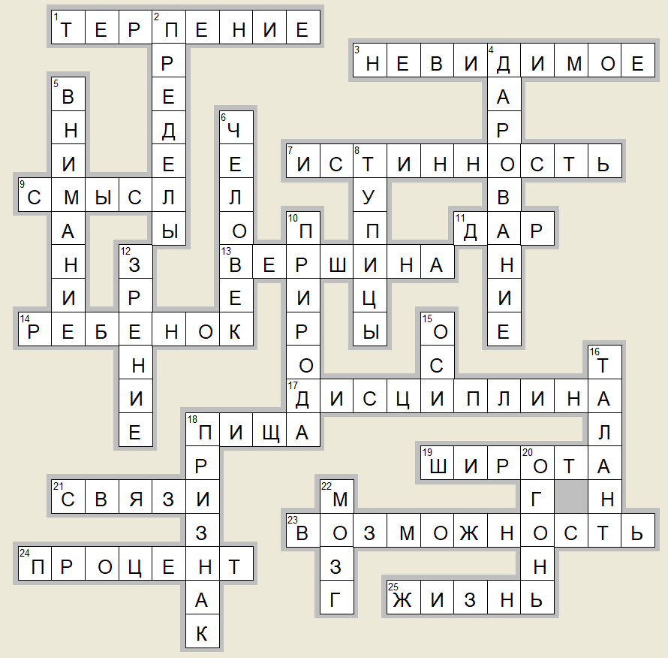Горизонтально

1. ТЕРПЕНИЕ—Гений - есть ________ мысли, сосредоточенной в известном направлении. Исаак Ньютон

3. НЕВИДИМОЕ—Гений — это способность видеть ________, двигать неосязаемое, рисовать то, что не имеет формы. Ж. Жубер

7. ИСТИННОСТЬ—Первое и последнее, требуемое от гения, – это ________ . Иоганн Вольфганг Гёте

9. СМЫСЛ—Вкус — это здравый ________ гения. Ф. Шатобриан

11. ДАР—Гений есть не что иное, как ________ огромного терпения. Ж. Бюффон

13. ВЕРШИНА—Гений — это ________ практического чутья.Ж. Кокто

14. РЕБЕНОК—Каждый ________ в какой-то мере гений, и каждый гений в какой-то мере ребенок. Артур Шопенгауэр

17. ДИСЦИПЛИНА—Гениальному человеку больше, чем кому бы то ни было, нужна строжайшая ________. Алексей Николаевич Толстой

18. ПИЩА—Соперничество — ________ для гения. Ф. Вольтер

19. ШИРОТА—________ ума, сила воображения и активность души — вот что такое гений. Дени Дидро

21. СВЯЗИ—Гений — человек, у которого порваны все ________ с обыденностью. В. Левитин

23. ВОЗМОЖНОСТЬ—Гении не падают с неба, они должны иметь ________ образоваться и развиться. А. Бебель

24. ПРОЦЕНТ—Гений — один ________ вдохновения и девяносто девять процентов пота. Т. Эдисон

25. ЖИЗНЬ—Гении обладают одной привилегией — для них ________ никогда не становится будничной, какой она бывает для всех нас. Д. Лоуэлл

Вертикально

2. ПРЕДЕЛЫ—Гений - это ум, знающий свои ________. Альбер Камю

4. ДАРОВАНИЕ—Гений не есть какое-либо одно ________ , это сочетание многих великих дарований. Э. Уиппл

5. ВНИМАНИЕ—Гений — это высшая способность концентрировать ________ на изучаемом предмете. И. П. Павлов

6. ЧЕЛОВЕК—Кто раньше времени считает себя гением, тот пропащий ________. Г. Лихтенберг

8. ТУПИЦЫ—Подлинного гения вы можете узнать по тому, что все ________ при его появлении устраивают заговор против него. Р. Эмерсон

10. ПРИРОДА—Когда ________ хочет что либо сотворить, она создает для этого гения. Ралф Эмерсон

12. ЗРЕНИЕ—Гений — это ________ , схватывающее одним взглядом все пункты обширного горизонта. Поль Анри Гольбах

15. ОСИ—Таланты изобретают колеса, гении же ищут те ________, вокруг которых все вертится. Фома Евграфович Топорищев

16. ТАЛАНТ—Гений указывает дорогу, ________ идет по ней. Мария фон Эбнер-Эшенбах

18. ПРИЗНАК—Строжайшая экономность у Шекспира, несмотря на непревзойденное богатство. Это всегда ________ высшей гениальности. Фридрих Геббель

20. ОГОНЬ—Талант - это пламя. Гений - это ________ . Бернард Уильямс

22. МОЗГ—Гений – совесть прошлого и ________ будущего. Анатоль Франс

Источник :

Афоризмы про гениев <http://aphorismos.ru/genius/3.php>

Афоризмы про гениев и гениальность <https://aforisimo.ru/pro-geniev/page/3/>